№3
Январь -Март 2024
Истина
Учебно-развлекательная газета

Издание МОУ «Средняя
общеобразовательная школа
с углубленным изучением
отдельных предметов №30»

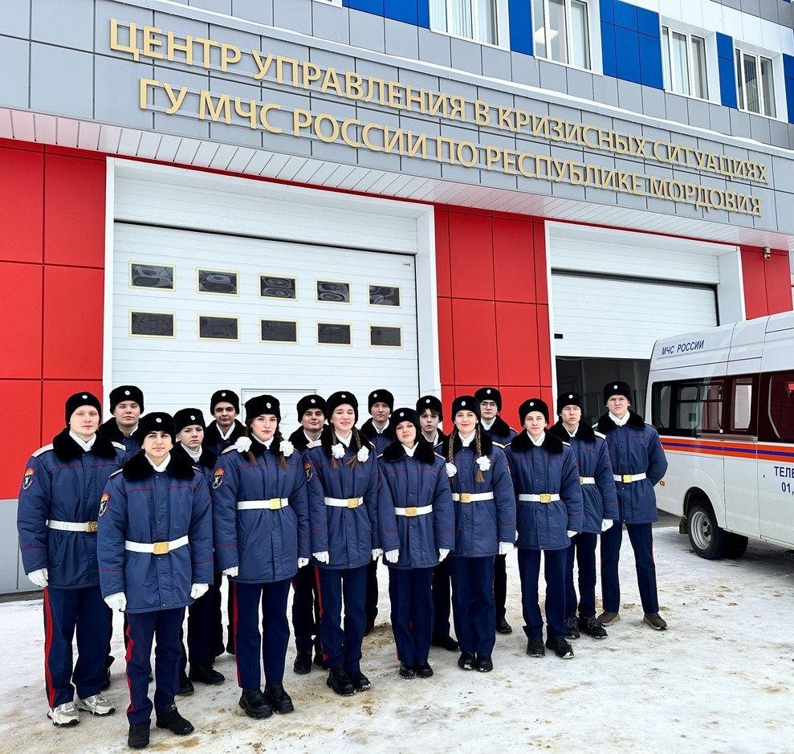

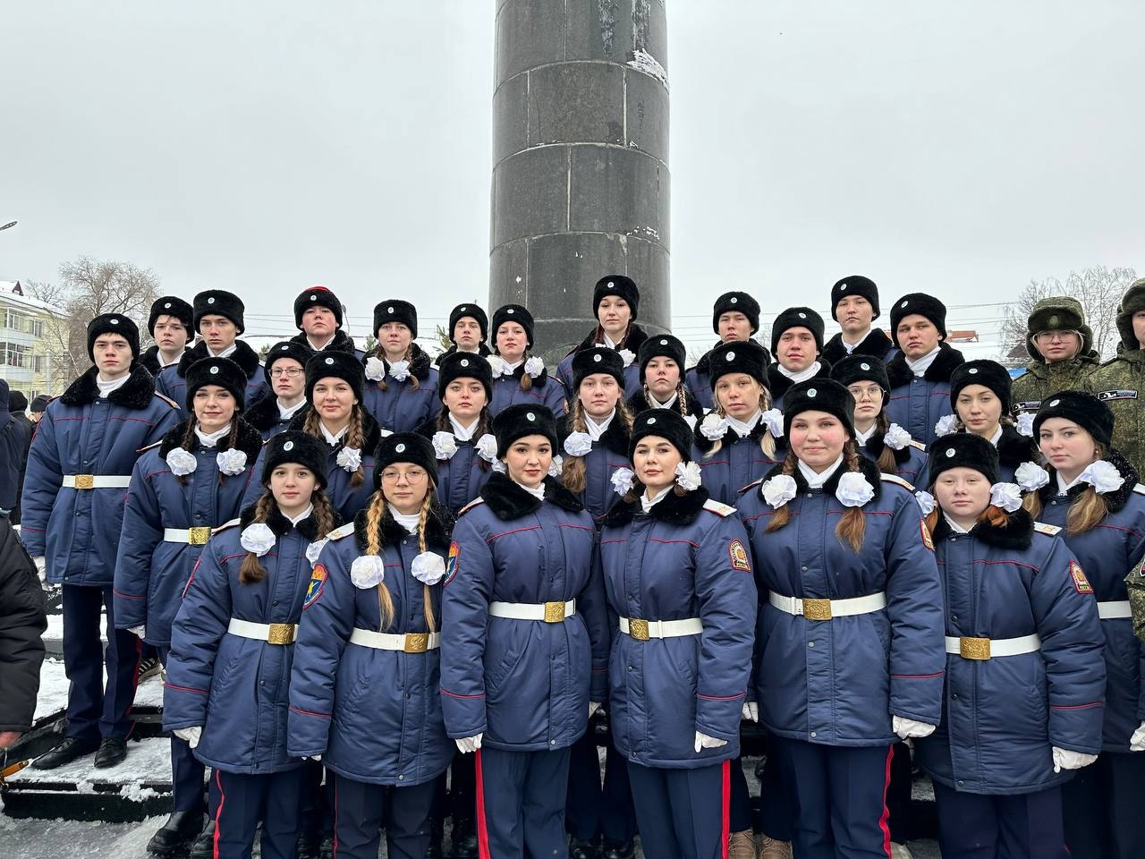
Рубрика: «ШКОЛЬНАЯ ЖИЗНЬ»

9 января начало новой учебной четверти в МОУ «Средняя общеобразовательная школа с углубленным изучением отдельных предметов № 30» началось с торжественной церемонии поднятия государственного флага РФ.
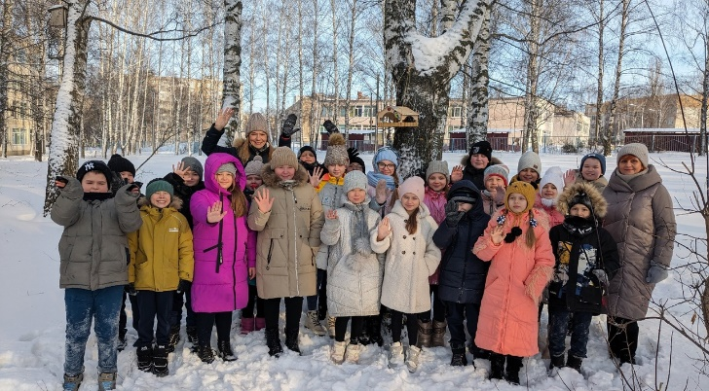
На церемонии присутствовали администрация школы, педагоги, обучающиеся.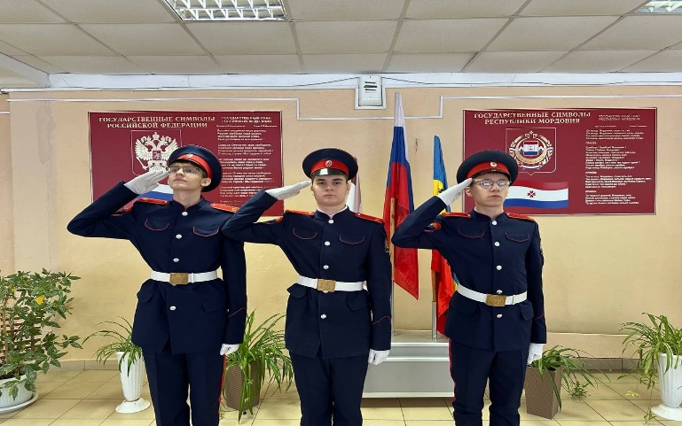
17 января 2024 года в нашей школе прошел удивительно волшебный праздник – Рождество Христово!
Гостями этого праздника стали: митрополит Саранский и Мордовский Владыка Зиновий, Настоятель Крестовоздвиженского храма с. Сабаево иерей Владимир Самарин, Заместитель начальника управления Антясова Елена Вячеславовна, Заместитель председателя Октябрьской районной организации Мордовского Регионального отделения Всероссийской общественной организации ветеранов войны, труда, вооруженных сил и правоохранительных органов Бондарева Вера Сергеевна.
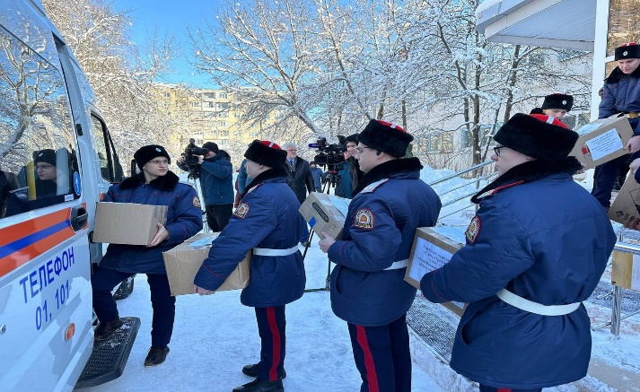
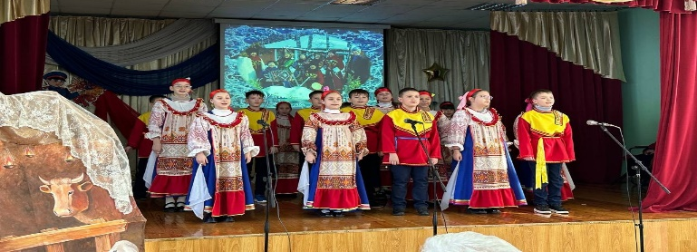
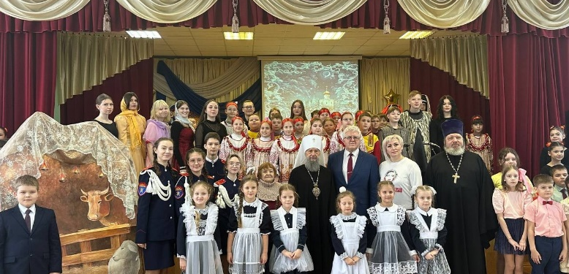
18 января во 2 А и 3 А класс приходила Компаниец Юлия Владимировна - специалист по развитию туризма ФГБОУ " Заповедная Мордовия".
Юлия Владимировна рассказала ребятам о зимовке птиц в нашей республике: какие птицы остаются, а какие улетают в теплые края; чем можно кормить птиц и как помочь им пережить холода!
22 января прошла торжественная церемония поднятия государственного флага Российской Федерации.
На мероприятии состоялось награждение победителей и призеров муниципального этапа ВОШ.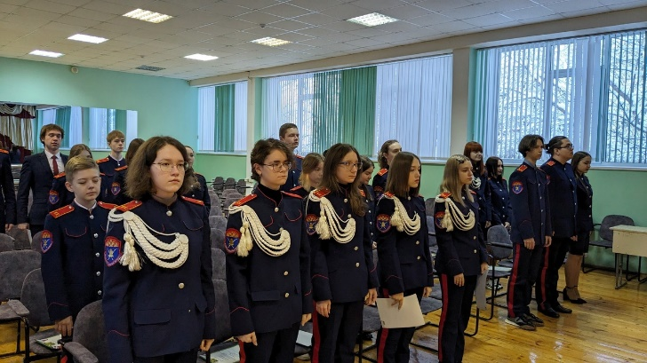
24 января кадеты приняли участие в сборе гуманитарной помощи участникам специальной военной операции.
Семьи обучающихся собрали продукты питания, средства гигиены, медикаменты и предметы первой необходимости. Было собрано более 50 коробок гуманитарной помощи.
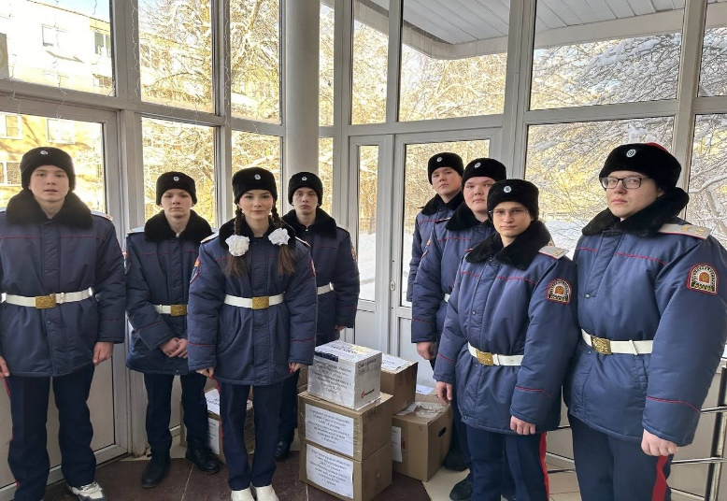
30 января кадеты МОУ «Средняя общеобразовательная школа с углублённым изучением отдельных предметов №30» традиционно стали участниками митинга, посвященного 90-ой годовщине легендарного полета стратостата «Осоавиахим-1».
В 1934 году экипаж в составе П.Ф. Федосеенко, А.Б. Васенко и И.Д.Усыскина совершил первый в истории полет в стратосферу. Но при спуске стратостат потерпел крушение, упав на территории Мордовии.
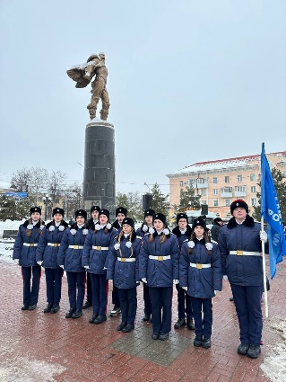
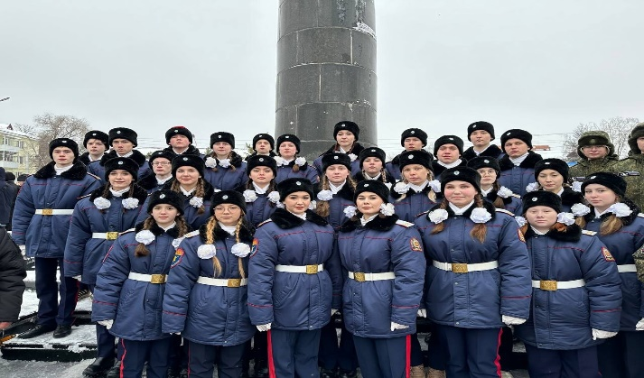
В знак глубокого уважения на площадь героев-стратонавтов пришли кадеты, юнармейцы, студенты, представители молодежных организаций и возложили цветы к памятнику. Так же почтили память героев минутой молчания.

13 февраля кадеты МОУ «Средняя общеобразовательная школа с углубленным изучением отдельных предметов № 30» совместно с Главным управлением МЧС России Республики Мордовия приняли участие в сборе гуманитарной помощи участникам специальной военной операции.
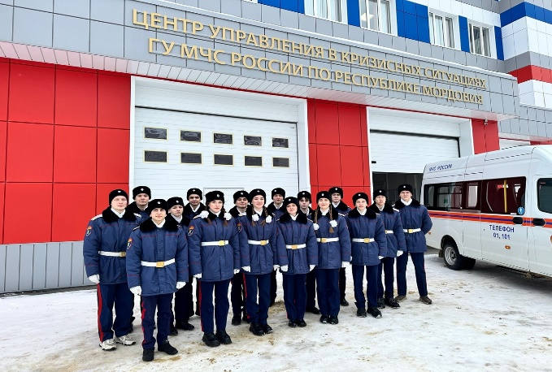

15 февраля отмечается важная дата - День памяти о россиянах, исполнявших служебный долг за пределами Отечества. Именно 15 февраля 1989 года завершился вывод советских войск из Афганистана.
Сегодня во 2Б классе ребята сделали письма-открытки в знак памяти о россиянах, проявивших самоотверженность и преданность Родине.
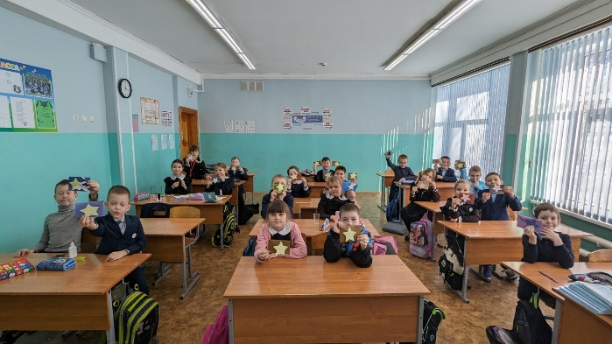
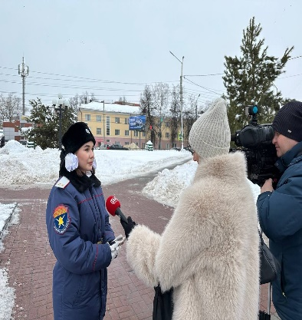
16 февраля учащиеся МОУ "Средняя общеобразовательная школа с углубленным изучением отдельных предметов №30" приняли участие в Республиканском конкурсе профессионального мастерства «На пути к Профессирналитету», который прошёл в ГБПОУ РМ «Саранский электромеханический колледж».
По итогам конкурса учащиеся нашей школы заняли 1 место!
В номинации "Оригинальность конструкции" лучшим стал - Арзамаскин Дмитрий!

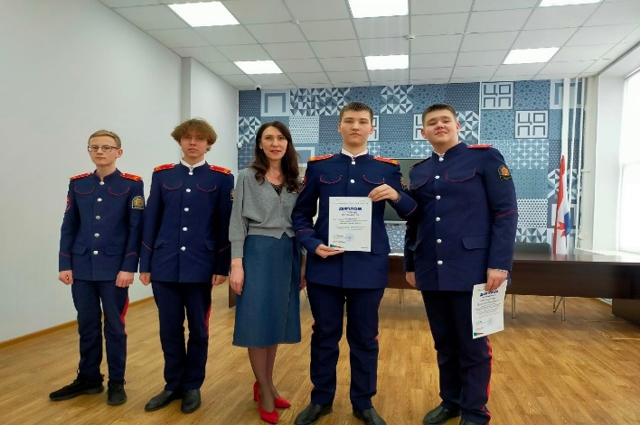
21 февраля в Саранске в преддверии Дня защитника Отечества состоялась церемония возложения цветов к памятнику воинам – уроженцам Мордовии, погибшим в годы Великой Отечественной войны.
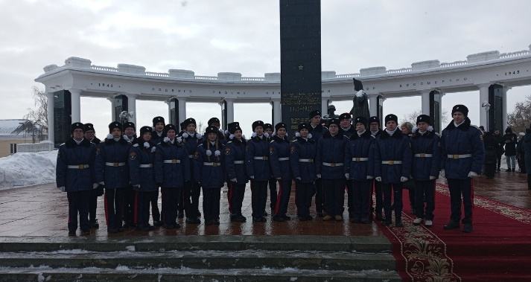
Кадеты нашей школы с особым трепетом и гордостью возложили цветы к памятнику и еще раз показали, как важно помнить и чтить своих героев. Их поступки являются образцом мужества и примером для подражания. Вечная память! Низкий поклон!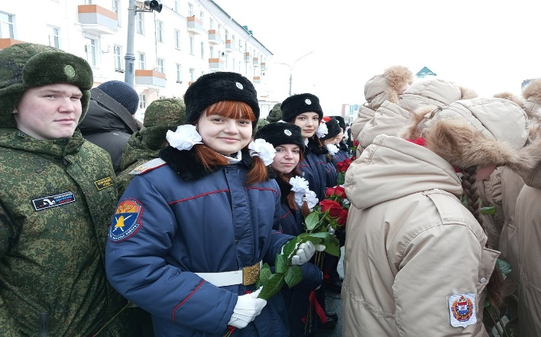
29 февраля 2024 года в филиале ПАО СК «Росгосстрах» состоялось награждение участников конкурса детского рисунка «Мы дети, но уже защитники своей Родины», посвященного празднику 23 февраля.
Ученицы нашей школы - Черняева София и Хитрова Злата награждены ценными призами и подарками.
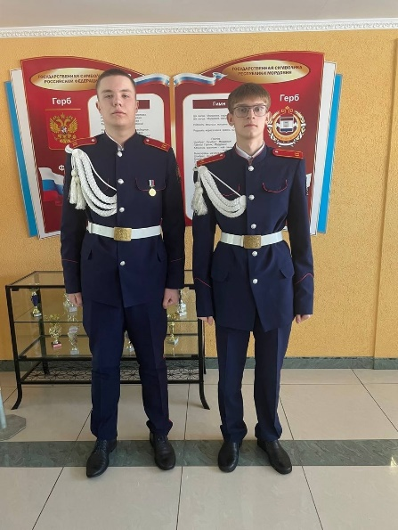
28 февраля 2024 г. на базе МУ ДО «Центр детского творчества№2» г.о. Саранск прошёл муниципальный этап Всероссийской олимпиады по школьному краеведению «Историко-культурное и природное наследие родного края» среди учащихся образовательных учреждений г.о.Саранск.
Участники защищали свои творческие работы, которые оценивались по нескольким номинациям. По результатам олимпиады Воробьев Роман занял 1 место, Сайфутдинов Руслан занял 2 место.
4 марта встретились в рамках урока «Разговоры о важном» с митриполитом Саранским и Мордовским - Владыкой Зиновием и настоятелем Крестовоздвиженского храма с. Сабаево - иереем Владимиром Самариным.
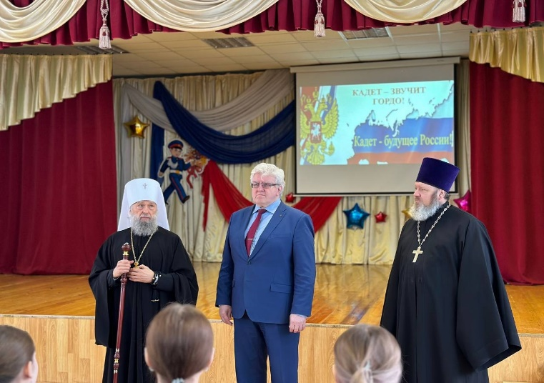
Владыка рассказал ребятам о духовных основах жизни человека, о важности правильного выбора своего дальнейшего пути, основанного на истинах добра и милосердия, поделился собственным опытом духовного возрастания.
4 марта в сквере Защитников Донбасса состоялся молебен за действующих бойцов СВО и за павших в бою героях. Кадеты нашей школы стали участниками этого значимого события. Наша поддержка важна нашим бойцам на передовой, мы верим, мы гордимся, мы благодарим.
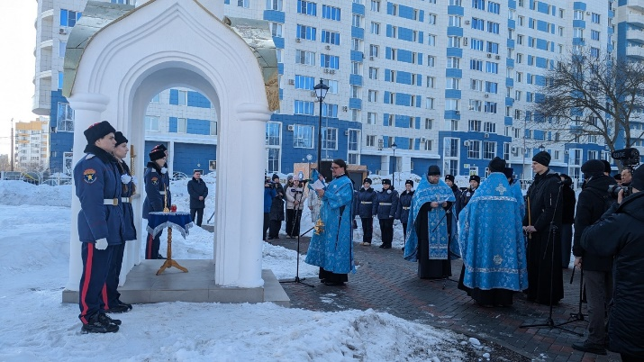
11 марта для учеников 6А класса был проведен пилотный урок "От Руси к России". Ребятам предлагалось сыграть в интеллектуальную игру,
в ходе которой обучающиеся отвечали на вопросы, позволяющие сформировать представление об этапах становления Российского государства.
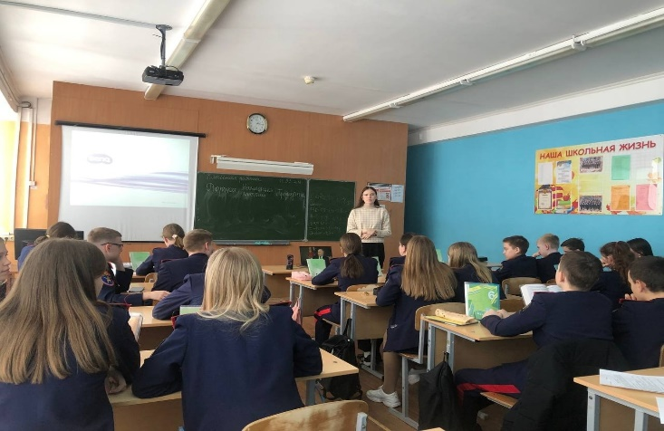
19 марта делегация Республики Мордовия , в числе которых были ребята нашей школы посетили Международную выставку-форум «Россия» в г. Москва!
Ребята посмотрели экспозиции каждого региона нашей страны и узнали их особенности. На площадке выставки представлены главные достижения Российской Федерации за последние годы в различных отраслях экономики, в том числе в промышленности, сельском хозяйстве, энергетике, транспорте, строительстве, науке, культуре, а также положительный опыт развития регионов.
Побывали:
Павильон 1, Движение Первых;
Павильон РосАтом;
Площадь ВДНХ.
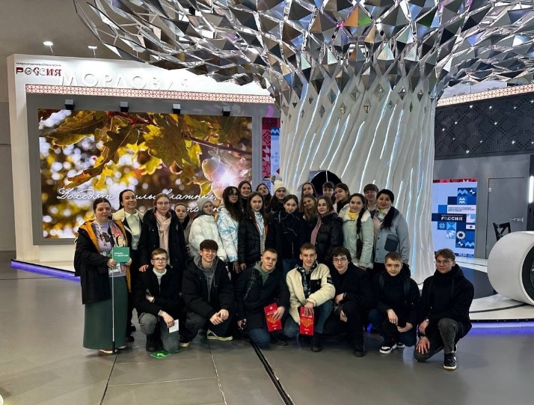
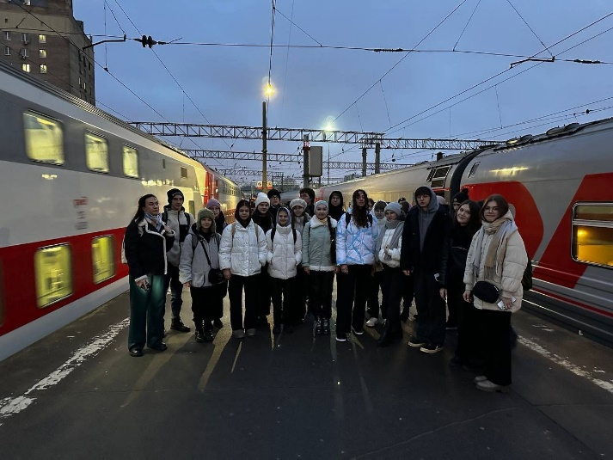
Терроризму нет и не может быть никаких оправданий.
Гибель людей от рук террористов – страшная трагедия, которую невозможно описать словами. В результате теракта погибли беззащитные люди, много пострадавших. Выражая соболезнования, наши ученики принимают участие в акции "Журавли" в память о погибших в "Крокус сити холле" 22.03.24
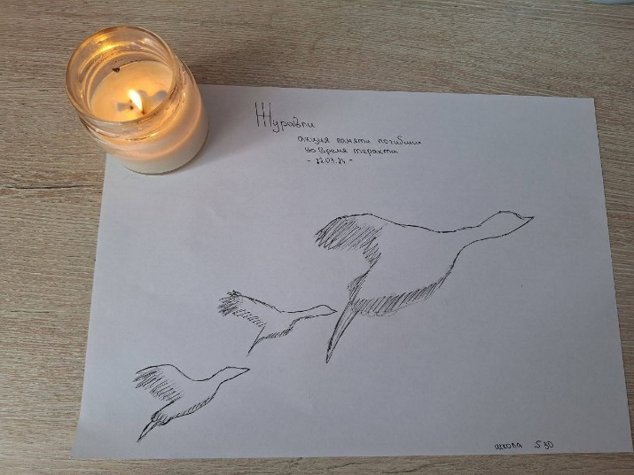
80 лет со дня снятия Блокады Ленинграда
Одним из самых длительных и героических сражений Великой Отечественной войны стала блокада Ленинграда, которая продолжалась с 8 сентября 1941 года до 27 января 1944 года. Блокадное кольцо было прорвано силами Красной армии раньше, 18 января 1943 года. В осаде города принимала участие не только немецкая армия, но и финские войска, а также добровольцы из Испании и эскадра ВМС Италии.
В нашей школе были организованы Уроки Мужества, классные часы, интеллектуальные игры.
Данные мероприятия позволяют сегодняшнему поколению выразить благодарность за подвиг мирных граждан в годы Великой Отечественной войны.
Учитель истории и обществознания Пискунова В.В. в ходе урока познакомила кадет 10А класса с кадрами документальной хроники, фотографиями той поры. Никого не оставил равнодушным рассказ о мужестве участников обороны и жителей города на Неве. Одним из самых трогательных моментов урока Мужества стал просмотр дневника ленинградской школьницы Тани Савичевой, у которой сначала погибла вся семья, а потом и она умерла от истощения.
Урок Мужества невозможен без минуты молчания. Минута молчания – в ней не 60 секунд, в ней 900 блокадных дней и ночей. Эта минута самая тихая, самая скорбная, самая гордая.
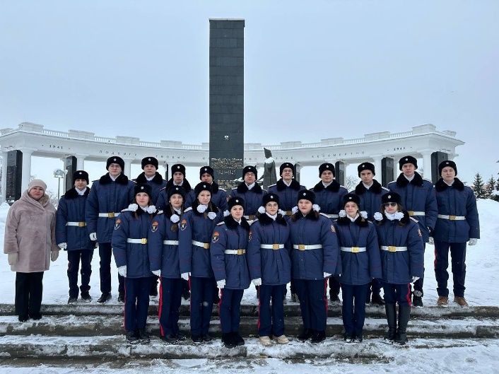
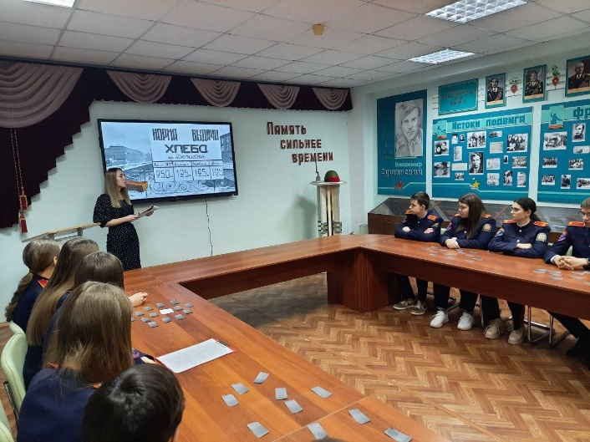

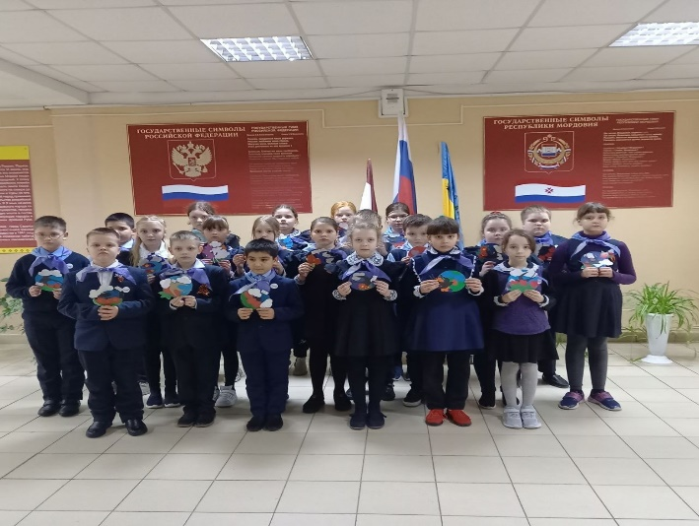
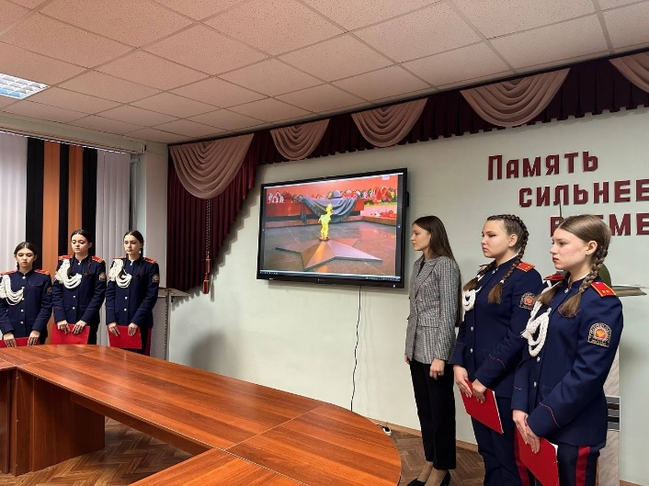

Февраль – модуль патриотического воспитания «Растим патриотов России»
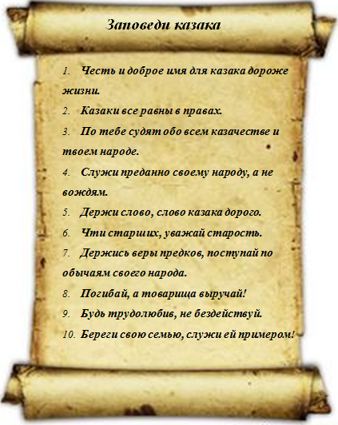
КАЗАЧЕСТВО — братство людей, объединённых особым состоянием духа, нравственности и морали. Казаки — народ, имеющий свою культуру, историю и память. Казаки всегда служили родной земле — Святой Руси, своему Народу и своему Государству. Превыше всего в Казачестве всегда была Казачья воля и народоправство.
В 2011 году в Саранске образовывается городское казачье общество «Свято-Предтеченское», относящееся к Волжскому казачьему войску. Первым атаманом стал потомственный донской казак, капитан I ранга Григорий Абрамов. С апреля 2013 года атаманом избран Жаров Вячеслав Борисович, директор нашей школы, который ведет большую работу по военно-патриотическому воспитанию казачьей молодежи. 1 сентября 2011 года для учащихся 30 школы стало не только Днем знаний, в этот день, в день Донской иконы Божьей Матери, объявленный Патриархом Кириллом праздником российского казачества, в нашей школе было открыто 15 кадетских классов.
Кадетское движение нацелено на возрождение в молодежной среде духа патриотизма, чести, ценности дружбы, гражданского достоинства, желания отстаивать независимость и величие своей Родины. Богатые школьные традиции по патриотическому воспитанию, многолетний опыт реализации кадетского образования в различных формах стали основой для создания кадетских классов в МОУ «Средняя общеобразовательная школа с углубленным изучением отдельных предметов № 30».
Задачи кадетского движения в школе:
- формирование таких качеств, как ответственность за порученное дело, смелость, решительность, дисциплинированность, непримиримость к правонарушениям, уважение к закону;
- адаптация подростков к жизни в обществе, профилактика подростковой преступности;
- подготовка обучающихся к служению Отечеству на военном и гражданском поприще;
- подготовка школьников к поступлению в военные образовательные учреждения;
- формирование физического совершенства и выносливости;
- развитие инициативы, самостоятельности, коллективизма, смелости в принятии решений и настойчивости в их выполнении;
- воспитание доброты, милосердия, взаимоуважения, бережного отношения к окружающему миру.
Так пусть же процветает кадетское движение, а его участники будут готовы отдать все свои силы Родине так же, как были готовы сделать это кадеты прошлых веков! Любо!

Посвящение в казаки-кадеты школы №30 учеников 5-ых классов
19 февраля 2024 года состоялись мероприятия, приуроченные к празднованию Дня защитника Отечества:
Торжественная церемония посвящения учащихся 5-ых классов в казаки-кадеты школы №30.
Вручение удостоверения гражданина, подлежащего призыву на военную службу.
На мероприятии присутствовали почетные гости:
•Полобичев Юрий Николаевич - участник СВО, доброволец казачьего батальона БАРС-15 "Ярмак";
•Пугаев Ильдар Шамильевич - начальник отделения Управления по контролю за оборотом наркотиков МВД по РМ;
•Глазкова Александра Олеговна - сотрудник Управления по контролю за оборотом наркотиков МВД по РМ;
•Отец Владимир Самарин - иерей, настоятель Крестовоздвиженской церкви села Сабаево;
•Казаки городского казачьего общества Свято-Предтеченское.
Пятиклассники перед лицом почетных гостей и старших товарищей взяли на себя обязательства выполнять кадетские заповеди и честно готовить себя к служению Отечеству.
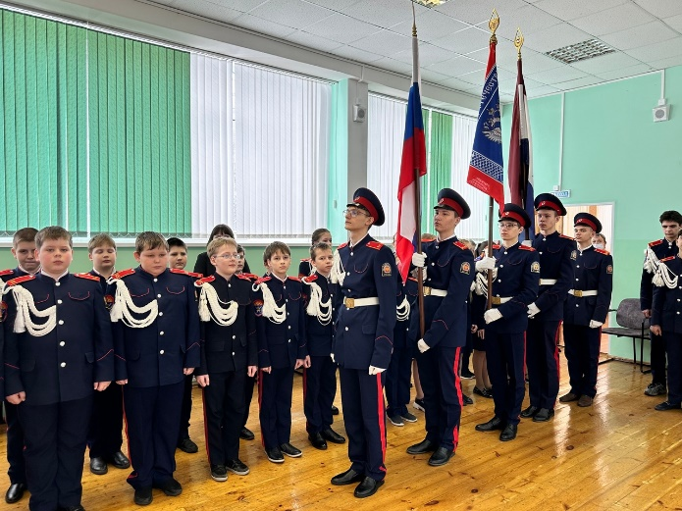
С этими значимыми событиями кадетов поздравил директор школы - Вячеслав Борисович Жаров. Он пожелал кадетам быть верными присяге, своему слову, прославлять Отчизну и свою малую Родину.
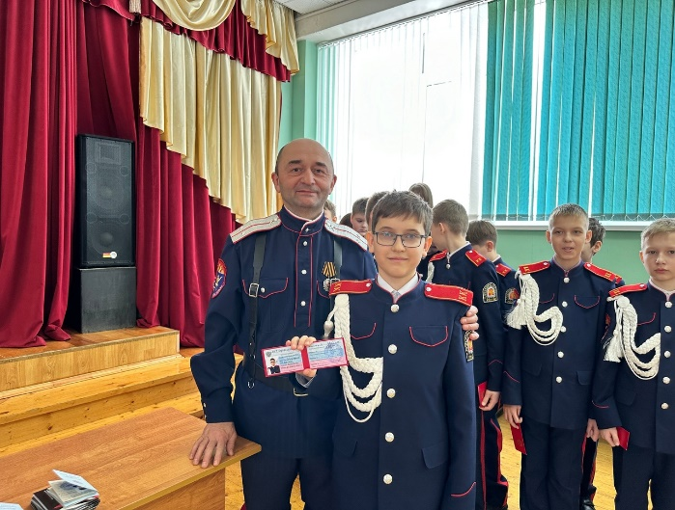
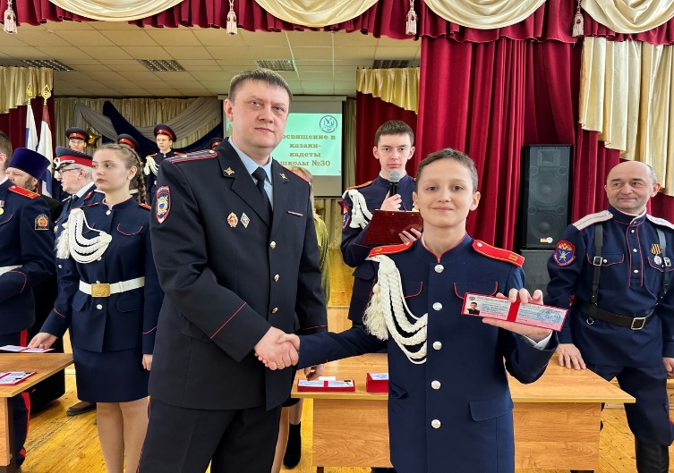
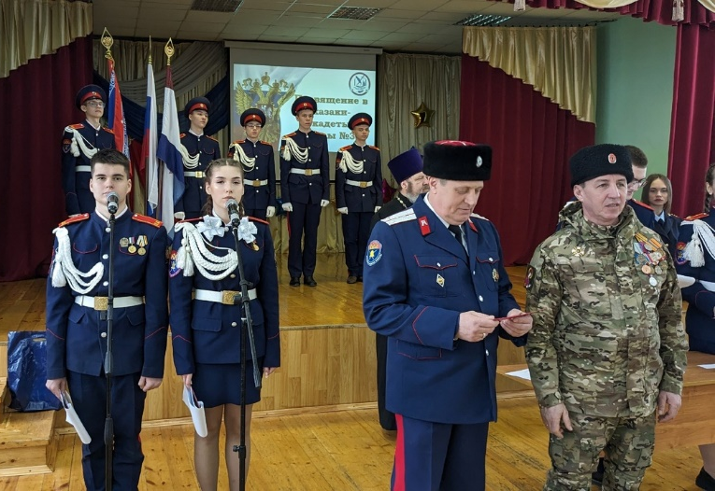

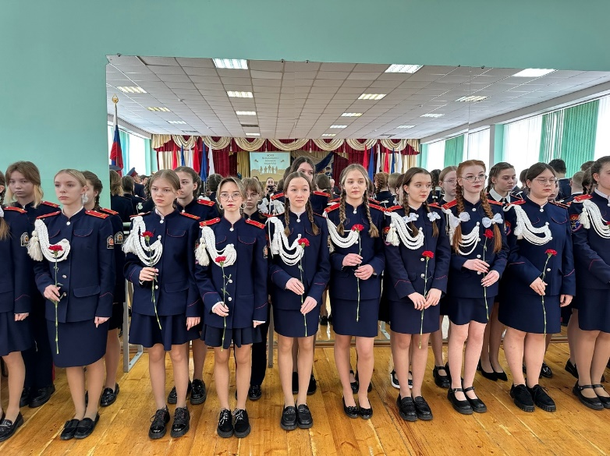
Торжественное мероприятие «Открытие Парт Героев»
20 февраля 2024 года прошло торжественное мероприятие «Открытие «Парт Героев».
Сегодня мы склоняем головы в память о выпускниках нашей школы Фролове Дмитрии Владимировиче и Роднове Александре Сергеевиче. О тех, кто в бою отстаивал свободу своей Родины и погиб за неё, кто с честью выполнил свой долг.
📍Фролов Дмитрий Владимирович, выполняя боевое задание в селе Берестовое, был тяжело ранен, 18 июля 2023 г. он скончался от полученных ранений.
📍В ходе боевых действий, при исполнении воинского долга 10 октября 2023 года Александр Роднов погиб, спасая раненного сослуживца.
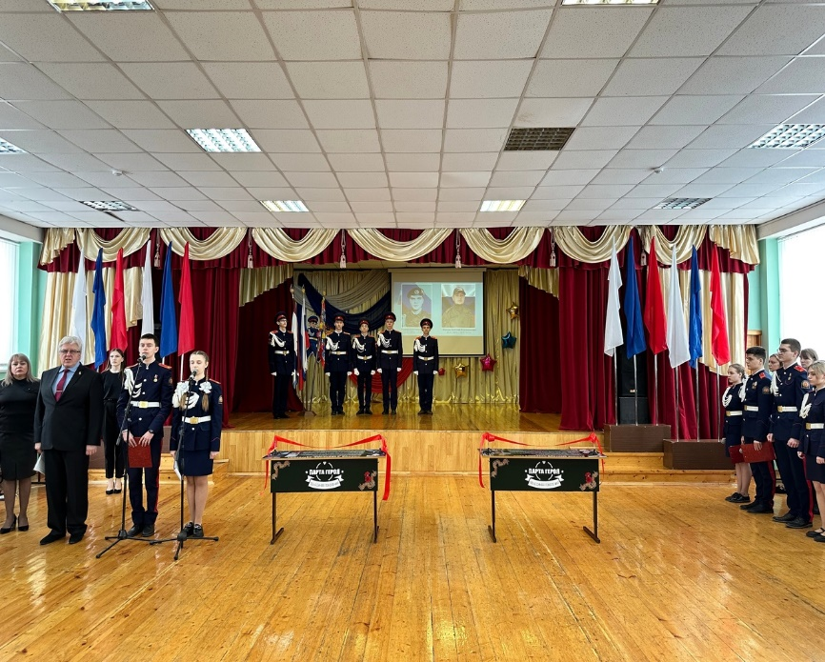
Указом Президента Российской Федерации лейтенант Фролов Д. В. и Роднов А. С. награждены Орденом Мужества (посмертно).
Две Парты и две мемориальные доски в память о погибших при исполнении воинского долга в условиях Специальной военной операции при защите Родины появилось в Средней школе №30.
Право сидеть за особенными партами будет у лучших учеников, у самых достойных.

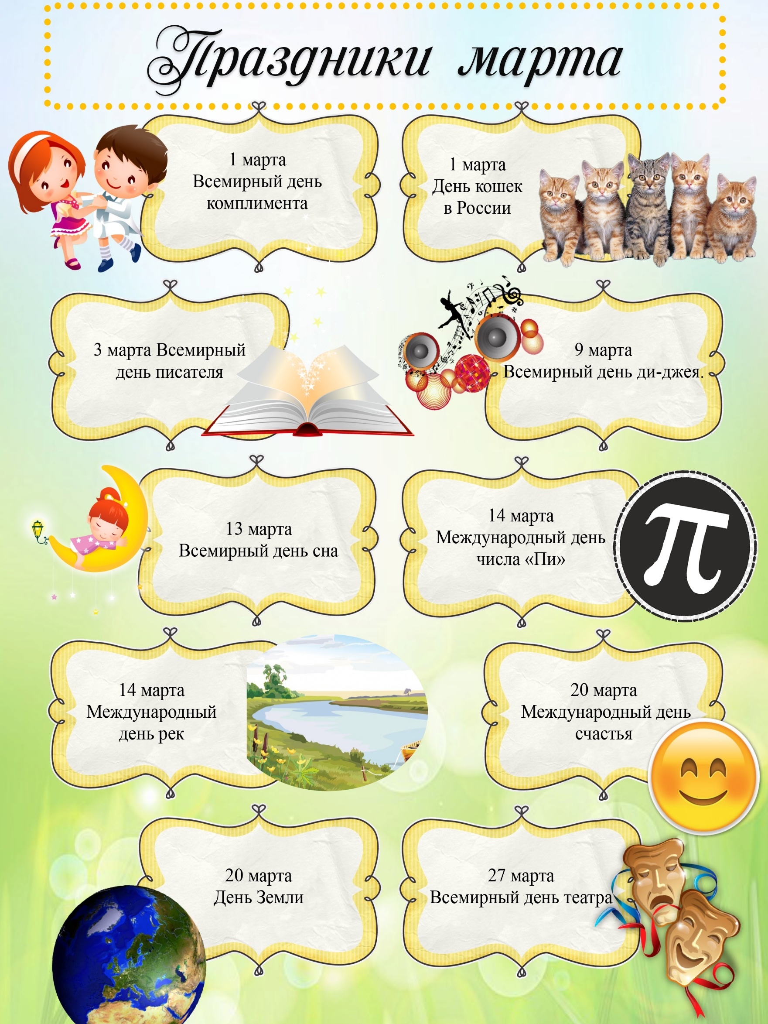

Книги о женщинах
Образ женщины, обычно, существует внутри таких понятий, как красота, утонченность, милосердие, лёгкость и мягкость. В обществе имеется представление о женщинах, как о слабом поле, и очень многие люди не готовы принимать факты, опровергающие этот стереотип. Но стоило бы задуматься, насколько мощна может оказаться представительница "слабого пола". Как физически, так и духовно.
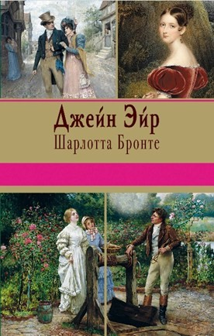
Также, советую ознакомиться с рядом прекрасных женских персонажей, являющихся главными героями следующих книг:
1. Шарлотта Бронте - «Джейн Эйр»
Шарлотта Бронте совершила революционный прорыв в английском романе, намного опередив свое время. Даже в наши дни многие поклонники Джейн Эйр никогда не смогут забыть тот миг, когда впервые вошли в странный и мрачный мир этого романа.
Сирота Джейн прошла через нелюбовь в семье своей тети Рид, через бесчеловечно жестокие порядки в частной школе для девочек Ловуд, проявив силу духа и удивительную цельность натуры. Именно эти качества покорили сердце загадочного и эксцентричного владельца Торнфилда, мистера Рочестера. Но их любовь должна еще выдержать серьезные испытания в этой потрясающей истории, сумевшей вырваться далеко за пределы обычной мелодрамы, расширив горизонты для всех женщин Викторианской эпохи.
2. Лев Толстой «Анна Каренина»
Один из величайших романов Льва Толстого показывает нам последствия несчастливых браков. Хотя многие сочтут Анну Каренину слабой из-за ее фатального поступка, все же перед нами раскрывается характер сильной женщины. Ее готовность идти наперекор ханжеским устоям общества поражает тем больше, что в былые времена подобное поведение среди дам грозило потерей репутации – с чем и столкнулась несчастная Анна. Невозможно не сопереживать героине, чью душу терзает водоворот чувств: ревность, любовь, ненависть, надежда. Толстой на диво животрепещуще показал боль матери от утраты ребенка и решимость в борьбе за право видеть свое дитя – обнимать, целовать, гладить шелковые кудри. Этот необычайно душевный роман – печальное сказание об измученной душе.
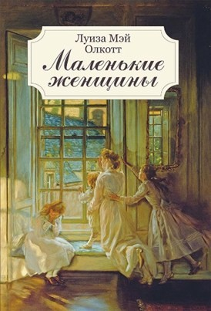
3. Луиза Мэй Олкотт - "Маленькие женщины"
Наиболее известная повесть американской писательницы Луизы Мэй Олкотт рассказывает о четырех таких разных сестрах семейства Марч: Мег - самая "правильная" и романтичная, Джо - настоящий сорванец в юбке, Бет - тихоня с добрейшим сердцем, а младшая, Эми, - легкомысленная, кокетливая, но по-своему мудрая.
В Америке идет Гражданская война, и семье Марч приходится нелегко: отец воюет, а вся забота о доме ложится на плечи матери. Но девочки не унывают. Они стараются сообща справляться с трудностями, вместе проходят через радости и горести, мечтают о будущем и постигают нелегкую науку взросления.
Гордость школы
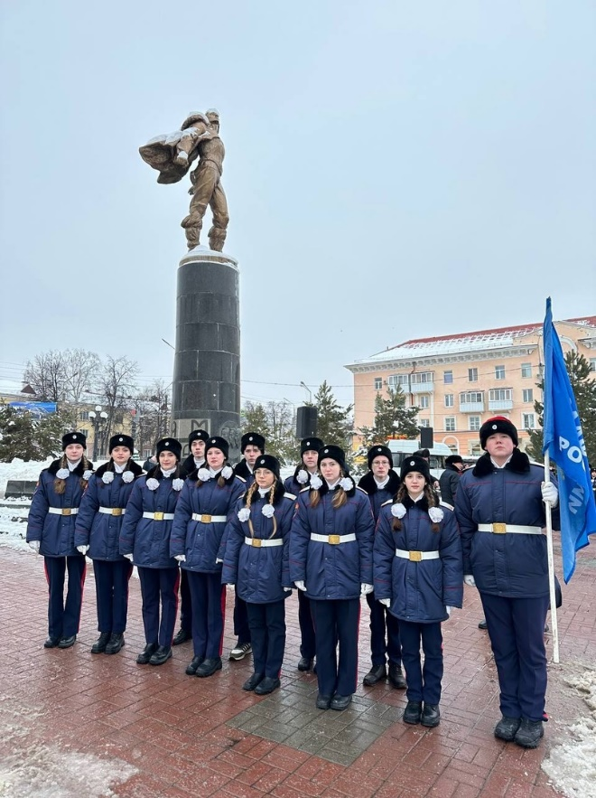

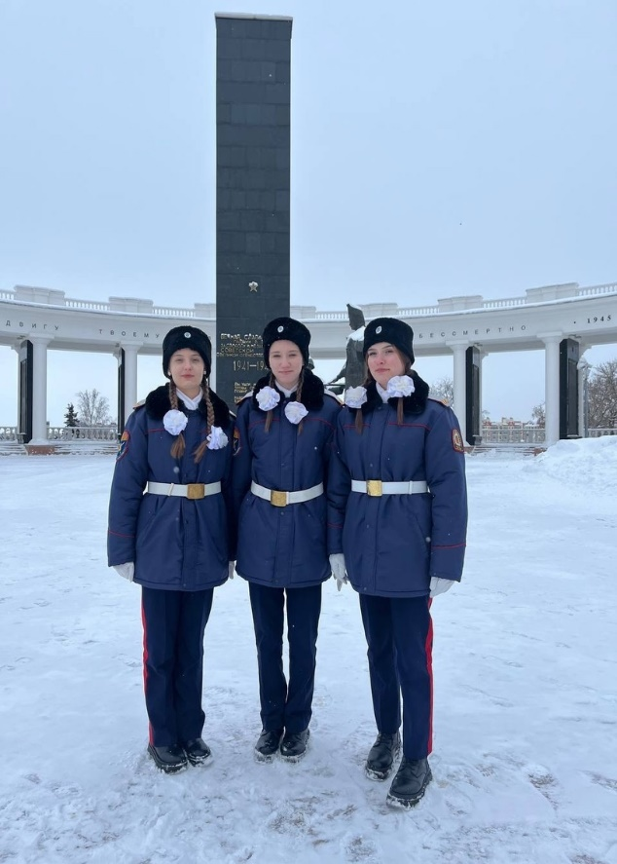

Школьный вестник «Истина»
Учредители: коллектив МОУ «СОШ №30»
Адрес: 430031, г. Саранск, ул. Сущинского, 5, тел.: 8(8342)55-65-71
E-mail: sch.sar.30@e-mordovia.ru
Редакторы выпуска: Рогина Виктория, Козлова Ирина, Баляева Юлия

